Комунальний заклад
«Нікопольська спеціалізована школа І-ІІІ ступенів № 5»

Методичний посібник
«Відродження народних звичаїв та традицій українського народу в декоративному мистецтві»

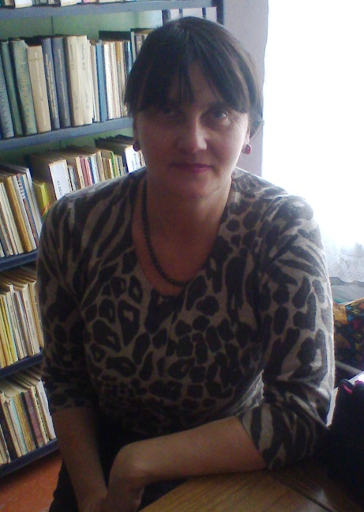

Вчитель образотворчого мистецтва
Гетманенко Любов Вікторівна

м. Нікополь
2014 р.
Вступ
Пишу свою писанку воском і серцем,
Тут сонце і квіти, пташки і озерце,
Тут листя дубове – як міцності символ,
А колір – багряний, червоний і синій,
Гнучкий безконечник старанно виводжу,
З любов’ю украплюю крапочку кожну,
І грає веселка на писанках дивних,
А в кожному знаку молитва людини
Марія Гоцуляк

Народне мистецтво – це душа народу. Навчаючи йому – виховуємо патріотизм. Тому кожен народ прагне підтримувати та розвивати народні звичаї та ремесла, які зараз ми сприймаємо, як мистецтво. Наша Дніпропетровська область відома тепер вже і у всьому світі, як та, що зберегла на високому рівні Петриківський розпис, що увійшов навіть у спадщину ЮНЕСКО. А ось писанкарство, на жаль, ми практично втратили в нашому регіоні. Одним із завдань шкільного учителя образотворчого мистецтва є дослідження, відродження та збереження надбань народних майстрів-писанкарок майбутнім поколінням.
Писанкарство сягає своїми витоками сивої давнини та відбиває уявлення давніх людей про навколишній світ. Таємниця яйця – зародка життя була одним з найбільших див для людей в усі часи .
Писанки Катеринославщини почала досліджувати у 2000 році мистецтвознавець Юлія Смалій (1-2.2000р. номер журналу «Народне мистецтво»), Юлія Датченко в 2011 році випустила посібник з писанкарства «Писанки Катеринославщини».
Місто Нікополь відноситься до Середнього Придніпров’я, по історико–етнографічній мапі України, куди увійшли вся Дніпропетровська,майже вся Полтавська,частина Запорізької, Кіровоградська, Черкаська, Київська області. В журналі «Народне мистецтво» №3-4.2001 року є публікація про народних майстринь–писанкарок Тетяну Влененко та Любов Ктіторову, киянок, що мають можливість бувати в Музеї народної архітектури та побуту України, приїжджати та змальовувати писанки, привезені етнографічними експедиціями. Завдячуючи цим публікаціям співробітників музею, маємо доступ до регіональних особливостей писанкарства Середнього Подніпров’я також і ми. Користуємось збіркою взірців, що була віддрукована у видавництві «Коло» міста Дрогобич, автор Віра Манько. Писанка Катеринославщини тут не друкується. Також відомо, що існував каталог Катеринославського обласного музею ім.. О.Поля, що фіксував 239 експонатів, із них 228 зразків писанок Катеринославської губернії, які , нажаль, не збереглися через значні втрати під час війни 1941 – 1945років.
Дивні, чудові, прекрасні, чарівні, надзвичайні - саме так висловлюються люди, коли бачать наші весняно-великодні писанки. Тому не дивно, що вони сприймаються, як символ України. Різні народи світу шанували яйце і мали власну атрибутику його возвеличення. Існує така читанка про писанку: «Яйце сподобляється усій тварі: шкарлупа, як небо, жовток, як земля, а вогкість посеред яйця - як у світі гріх…».
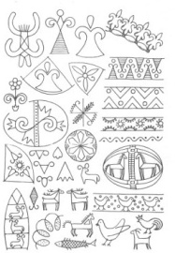
Вчені вважають, що писанка з’явилась ще в дохристиянські часи, тому українська писанка - об’єкт серйозних наукових досліджень етнографів, культурологів, філософів. Те, що ми сприймаємо як візерунки на писанці, насправді є знаки-символи.

Так, одним з найрозповсюдженіших елементом у писанковому орнаменті є зображення Сонця у вигляді різних солярних знаків. Культ Сонця – Ярила, Даждь-Бога у наших предків був чи не найголовнішим: його урочисто зустрічали, на його честь співали пісень та водили хороводи. Цей день наші предки називали Великим Днем. Молодь на честь Великодня катала по землі символи відродження життя - розписані яйця.
З культом Сонця пов'язаний у нас і культ коня. За віруваннями наших пращурів, Бог Сонця народив собі сина-Хороса у вигляді коня, котрий мав вставати удосвіта і до вечора возити по небу свого батька.
Ще одним розповсюдженим елементом українських писанок є хвилястий орнамент, пряма лінія, навіть орнаментальна стрічка цей елемент зветься «безкінечник», який символізує безмежність, безсмертя, хвилі життя.
З культом матері Землі, Великої Богині або Богині Берегині пов'язаний інший солярний знак, що прославляв народження всього живого.
Дуже часто у писанкових орнаментах зустрічається зображення сосонки – яскраво зеленої травички, що сповіщає про весняне пробудження природи.
Культ солярного знаку «Дерево Життя» походить також з давніх часів. Коли навесні на верхівці гілки з бруньок з’являлися три нові пагінці, люди сприймали їх як триєдиний символ продовження роду (батько – мати - дитина). Абстраговане зображення «Дерево Життя» - «тризуб», що згодом став гербом України.
Існує геометрична, хрестоподібна, солярна, рослинна, тваринна символіка. Давня людина читала писанку, як книгу. Колір теж мав значення. Кожному регіону відповідало своє поєднання кольорів та складність композиції. Так:
- жовта барва – місяць, зорі, а в господарстві врожай;
- блакитна – небо, повітря, здоров’я, сила; зелений – весна, відродження природи, багатство рослинного і тваринного світу, видужання після хвороби;
- червона – радість життя, любов, надія на одруження;
- чорна – земля, буря та негода.
Фарби для писанок виробляли з природних барвників, які були дуже тривкі та не вигоряли. Тепер ми користаємось штучними барвниками.
Мета уроку:
- Донесення до свідомості учнів художньої цінності писанки як, виду декоративно-ужиткового мистецтва;
- Виховання естетичних смаків та почуття патріотизму, любові до своєї культури;
- Ознайомлення учнів з технологією писанкарства;
- Формування умінь і навичок учнів у процесі роботи над ескізом писанки;
- Відпрацювання майстерності та чітке дотримання зразка – аналога.
У п’ятому класі на уроках образотворчого мистецтва ми звертаємося до цікавої історії української писанки. Так, після періоду занепаду писанкарства, в 60-х роках XX ст. посилюється інтерес до народного мистецтва. Тоді ж відновлюється і писанкарство.Навесні, перед великодніми святами, у Коломиї, Косові, Віжниці та Чернівцях жінки почали продавати писанки на базарах. Так виник писанкарський промисел на Західній Україні. У 70- х роках XX ст. писанки експонуються на виставках , як твори народного мистецтва. Саме в цей період коломийські музейні працівники задумали створити музей писанкарства. Так у 1987 році, завдяки хранителю Музею народного мистецтва Гуцульщини Любомиру Крачковському та першому директору Музею «Писанка» Ользі Кратюк, було створено цей музей. Нині неповторний орнамент писанок, чаруючи нас своєю красою, знаходить шанувальників у різних регіонах України. Намагаємося відродити писанку і ми.
Звичайно , що технологія виготовлення писанок через дотримання техніки безпеки (велика кількість учнів у класі, обмежений час уроку), не дає можливість працювати безпосередньо з яйцем. Але ми можемо працювати над ескізом писанок, де вчимося розуміти принципи будови орнаменту. Можемо навіть використовувати віск та фарби як передбачається технологією розпису писанок. Як же народжуються народний мініатюрний живопис зі складним багатоколірним орнаментом? Разом з вчителем діти виконують поетапний розпис ескізу писанки:
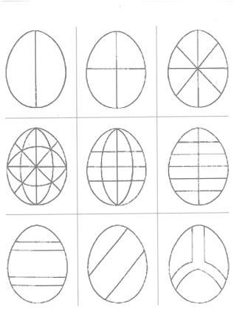
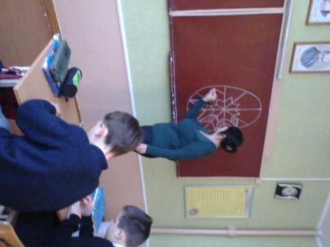
1етап.
Лінійний малюнок будови писанки на папері.
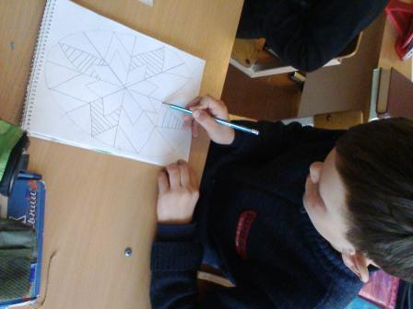

2 етап.
Нанесення воскових ліній на аркуш.
3 етап.
Фарбування найяснішою фарбою( жовтою, рожевою,блакитною…).
4 етап.
На просохлу поверхню пофарбованого «яйця» знову наносимо воскові лінії, які мають зберегти попередній колір.
5 етап.
Наносимо темнішу фарбу ( червоний , синій, зелений, бардовий…).
6 етап.
На просохлу поверхню наносимо воскові лінії, що мають зберегти темнішу фарбу).
7 етап.
Фарбуємо ескіз чорною фарбою.
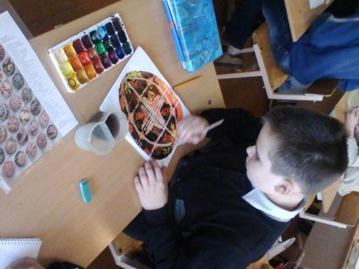

В старших класах ми продовжуємо вивчати техніку розпису писанок на уроках праці та у процесі гурткової роботи, тому маємо можливість брати участь у конкурсах декоративно-прикладного мистецтва. Кулинич Катерина посіла 2 місце в обласному конкурсі «На кращого юного майстра народних ремесел» (м. Дніпропетровськ). У 2013 році Кулинич Катерина та Ляшенко Валерія брали участь у фестивалі «Писанковий рай» (м. Київ), де їх відмітили дипломами та цінними подарунками. У 2014 році – Ляшенко Валерія на обласному конкурсі «На кращого юного майстра народних ремесел» посіла 2 місце (м. Дніпропетровськ).
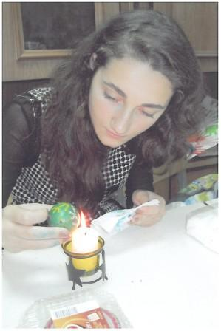
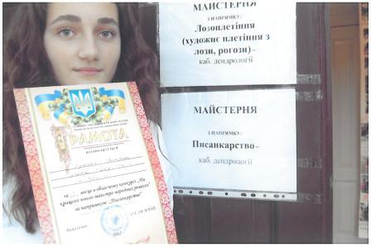

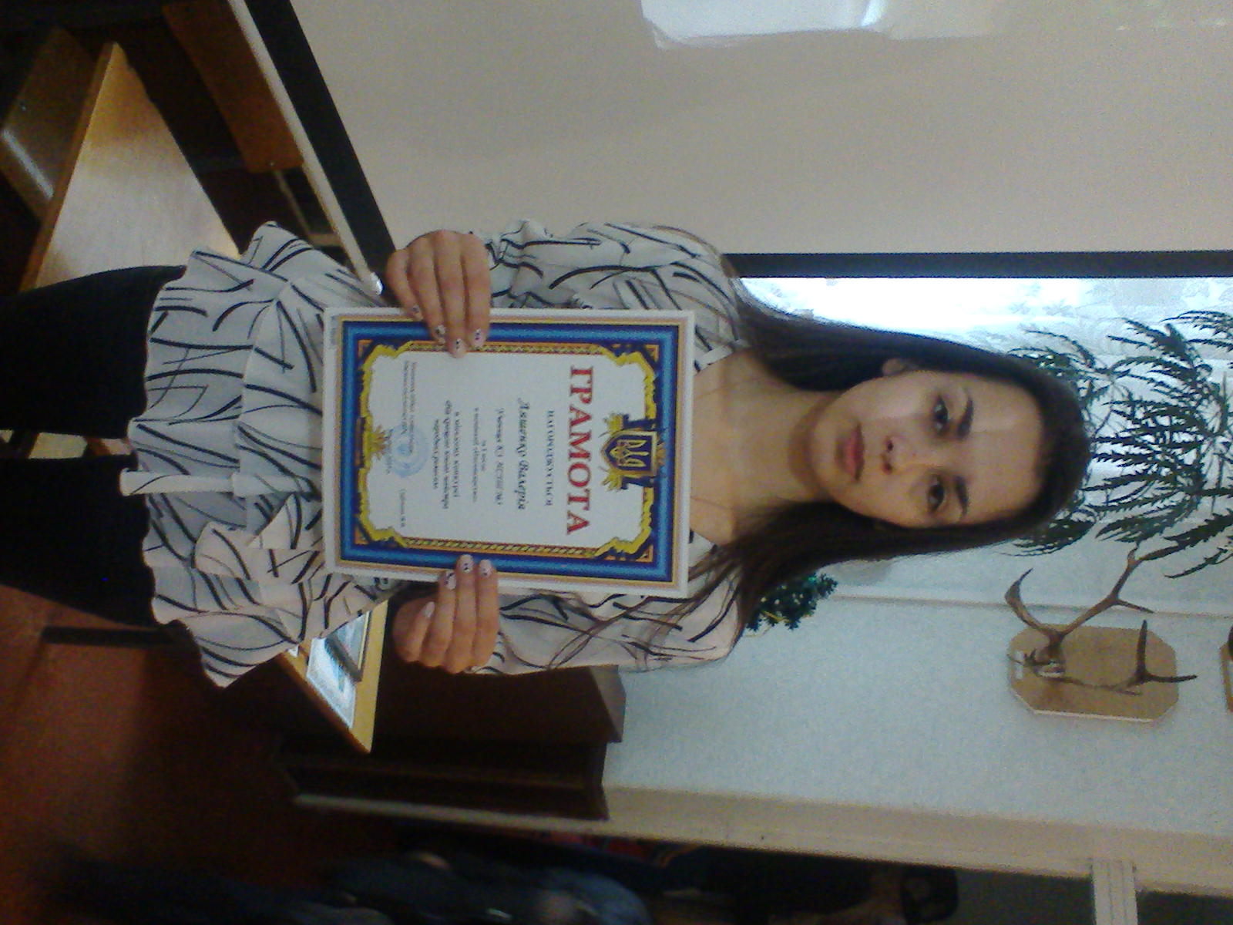

Тому дуже добре, що сучасна програма з предметів художнього циклу дає можливість знайомити учнів з традиційним мистецтвом наших предків, освоїти яке допомагає саме програма 5 кл. «українська писанка», бо для того, щоб створити довершений цілісний художній твір, треба дуже широко та всебічно вивчати цей жанр декоративного мистецтва. Важко сьогодні найти людину, яка б не чула про українську писанку. Вважаю, що цей мініатюрний твір може бути презентацією культури українського народу.
